[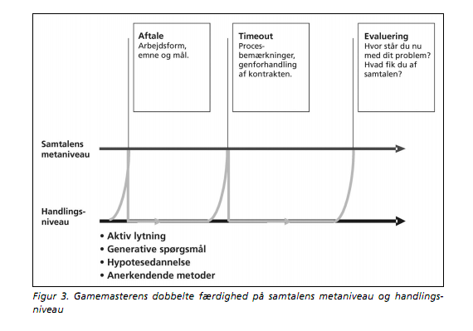](https://www.google.dk/url?sa=i&rct=j&q=&esrc=s&frm=1&source=images&cd=&cad=rja&uact=8&ved=0CAcQjRw&url=https://egtkconsult.wordpress.com/page/3/&ei=fkuSVYD3EYvfUaX0oOgG&bvm=bv.96783405,d.d24&psig=AFQjCNFrSOqqN1aYjG3QStTTLGSj1lgpQQ&ust=1435737321192702)

Borger:

____________________

________

**Gamemaster-modellen bruges som ramme for samtalen – øvrigt teknikker kobles på.**

**Start samtalen med at definere rammerne: Tid, emne, mål, hvad er borgernes forventning?**

**Brug teknikkerne i selve samtalen – eks.: Nøgleord, skalamodellen, ABC, timeout, etc.**

**Afslut samtalen ved at lade borgeren opsummere, hvad I er blevet enige om.**

**Husk at skabe rum for borgeren – dvæl lidt – og lad borgeren komme til….**

Gamemaster-modellen

Udfyldt af: Dato:

______________________ _________